Laporan Responsi Praktikum Pemrograman Mobile
Aplikasi Profil Mahasiswa dengan Catatan Kuliah
Rangga Pasha Cucu Wibisono · NIM 25.11.6570 · Kelas S1IF06 · S1 Informatika, Universitas Amikom Yogyakarta
1. Deskripsi Aplikasi
Aplikasi Flutter ini menerapkan materi Pertemuan 1–6 pada dua fitur utama. Profil mahasiswa (nama, NIM, program studi, email) tampil pada kartu dengan avatar inisial CircleAvatar dan dapat diubah lewat formulir tervalidasi. Catatan kuliah dapat ditambah, dilihat, dan dihapus dengan validasi serta sanitasi input; metadata catatan disimpan di SharedPreferences, isinya di flutter_secure_storage. Tab Info Kampus menerapkan HTTP dasar dari API publik lengkap dengan state loading, error, dan aksi coba lagi. Aplikasi dijalankan pada target Windows desktop (flutter run -d windows).
2. Arsitektur Aplikasi
Tanggung jawab dipisahkan menjadi empat lapisan dengan alur data satu arah. Widget hanya membaca state dan memanggil aksi; seluruh akses data melewati repository, dan penyimpanan fisik berada di lapisan paling bawah.
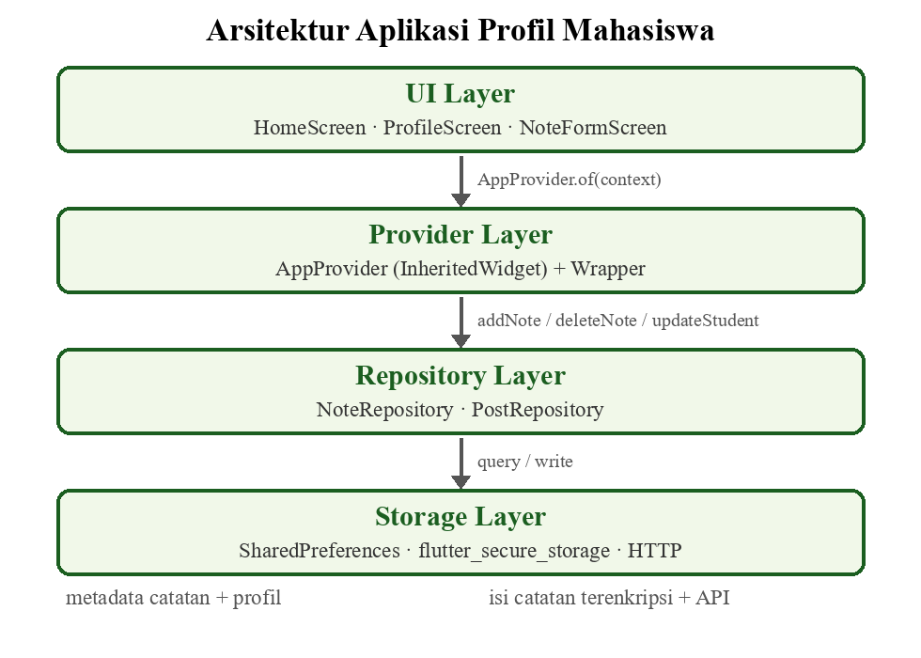
Gambar 1. Arsitektur aplikasi (UI → Provider → Repository → Storage)
Widget memanggil aksi pada AppProvider, wrapper memperbarui state, repository menulis ke SharedPreferences, flutter_secure_storage, atau HTTP, lalu UI dirender ulang.
3. Penerapan Sub-CPMK
3.1 sub.cpmk.ST407.CPMK051.1 — Instalasi, Struktur Proyek, dan Git
Proyek dibuat dengan flutter create --project-name responsi_profil_mahasiswa dan direktori lib/ disusun sesuai spesifikasi wajib (config, models, repositories, providers, screens, services, utils, widgets). Git dipakai dengan lebih dari 10 commit deskriptif dan dua branch fitur, fitur-profil dan fitur-catatan, yang di-merge ke main menggunakan --no-ff. Berkas .gitignore mengabaikan .env, build/, dan .dart_tool/, sedangkan .env.example disediakan sebagai template.
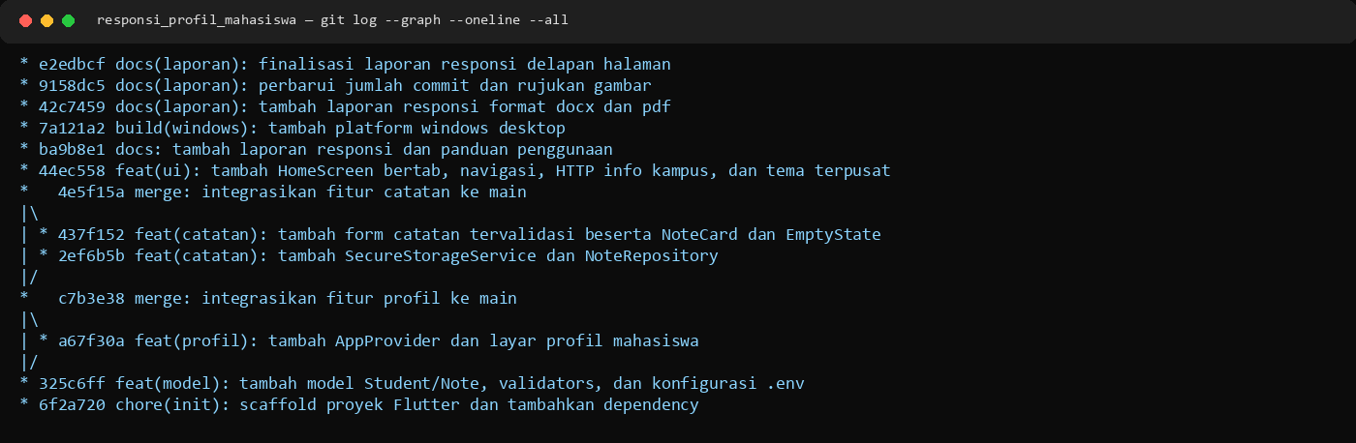
Gambar 2. git log --graph --oneline --all
3.2 sub.cpmk.ST407.CPMK051.2 — Widget Modular dan Profil Mahasiswa
Model Student memuat name, nim, programStudi, dan email. ProfileScreen tidak menyusun UI sendiri: kartu profil dipisahkan ke widgets/profile_card.dart sehingga dapat dipakai ulang pada header beranda dalam mode compact. Layout memakai Row, Column, Container, Card, dan EdgeInsets secara konsisten, tanpa logika data di dalam widget (separation of concerns).
3.3 sub.cpmk.ST407.CPMK051.3 — State Management dan Validasi
AppProvider adalah turunan InheritedWidget yang menyediakan student, notes, updateStudent, addNote, dan deleteNote; state sebenarnya dikelola AppProviderWrapper (StatefulWidget) yang memuat data awal pada initState. updateShouldNotify hanya memberi tahu ketika student, notes, atau isLoading berubah (least privilege). NoteFormScreen memakai Form dan TextFormField dengan validateTitle (3–50 karakter), validateContent (10–1000 karakter), dan sanitize() untuk karakter &, <, >, ", dan '.
static AppProvider of(BuildContext context) {
final provider = context.dependOnInheritedWidgetOfExactType<AppProvider>();
assert(provider != null, 'AppProvider tidak ditemukan pada context ini.');
return provider!;
}
3.4 sub.cpmk.ST407.CPMK051.4 — Keamanan Penyimpanan Lokal dan HTTP Dasar
SecureStorageService menyediakan saveContent, getContent, dan deleteContent dengan kunci note_content_<id>. NoteRepository menyimpan metadata (id, judul, tanggal) sebagai JSON list di SharedPreferences dan isi catatan di secure storage, sehingga teks catatan tidak pernah masuk preferensi biasa. AppConfig membaca BASE_URL dan API_KEY dari .env yang diabaikan Git; tidak ada kredensial hardcoded. PostRepository melakukan GET {BASE_URL}/posts dengan timeout 10 detik dan mengonversi SocketException, TimeoutException, ClientException, serta FormatException menjadi PostException berisi pesan ramah pengguna. Logging hanya mencetak endpoint dan status HTTP. AndroidManifest.xml memuat permission INTERNET dan android:allowBackup="false".
Future<void> saveContent(String noteId, String content) {
return _storage.write(key: 'note_content_$noteId', value: content);
}
4. Screenshot Aplikasi
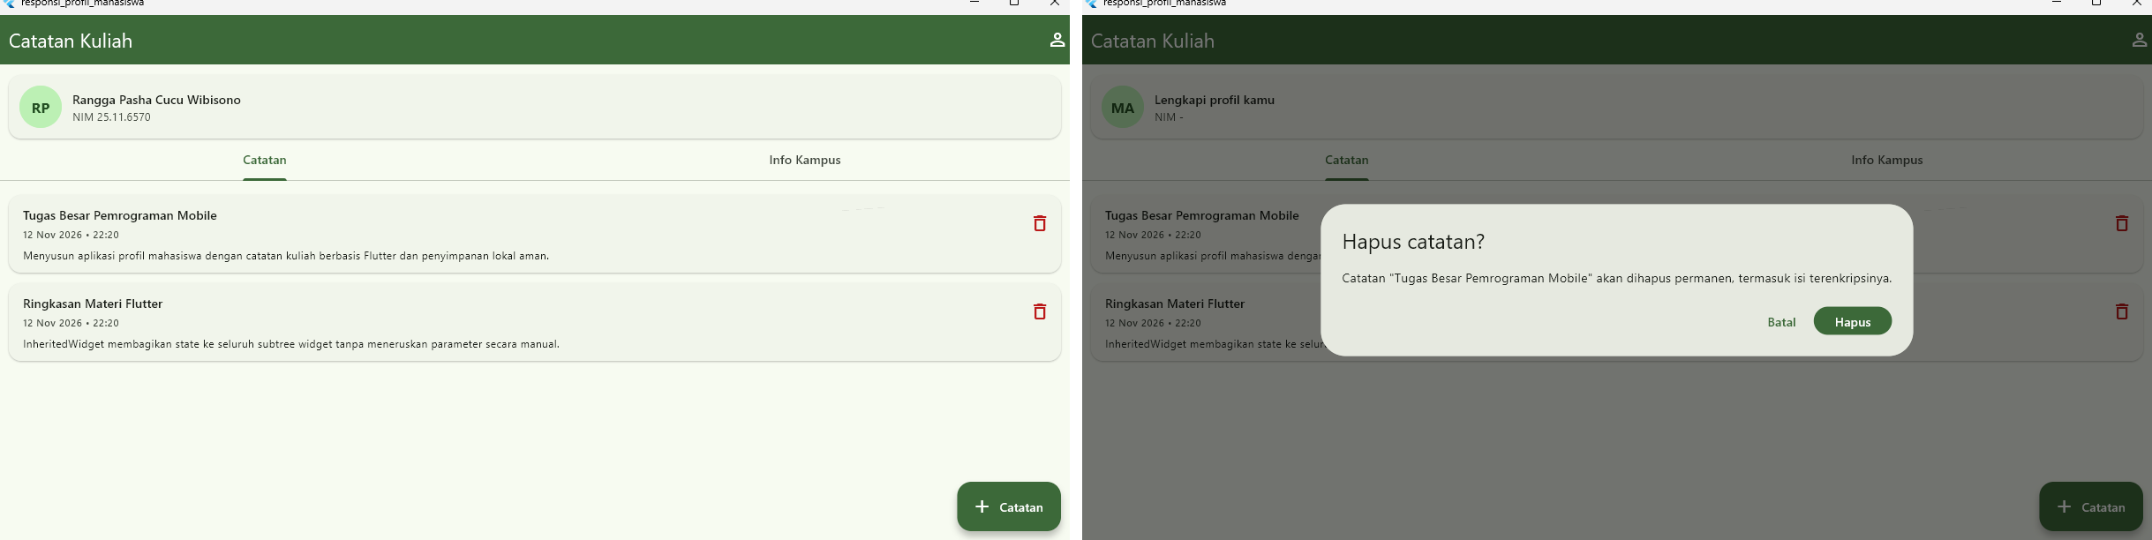
Gambar 3. Daftar catatan pada HomeScreen (kiri) dan dialog konfirmasi hapus (kanan)
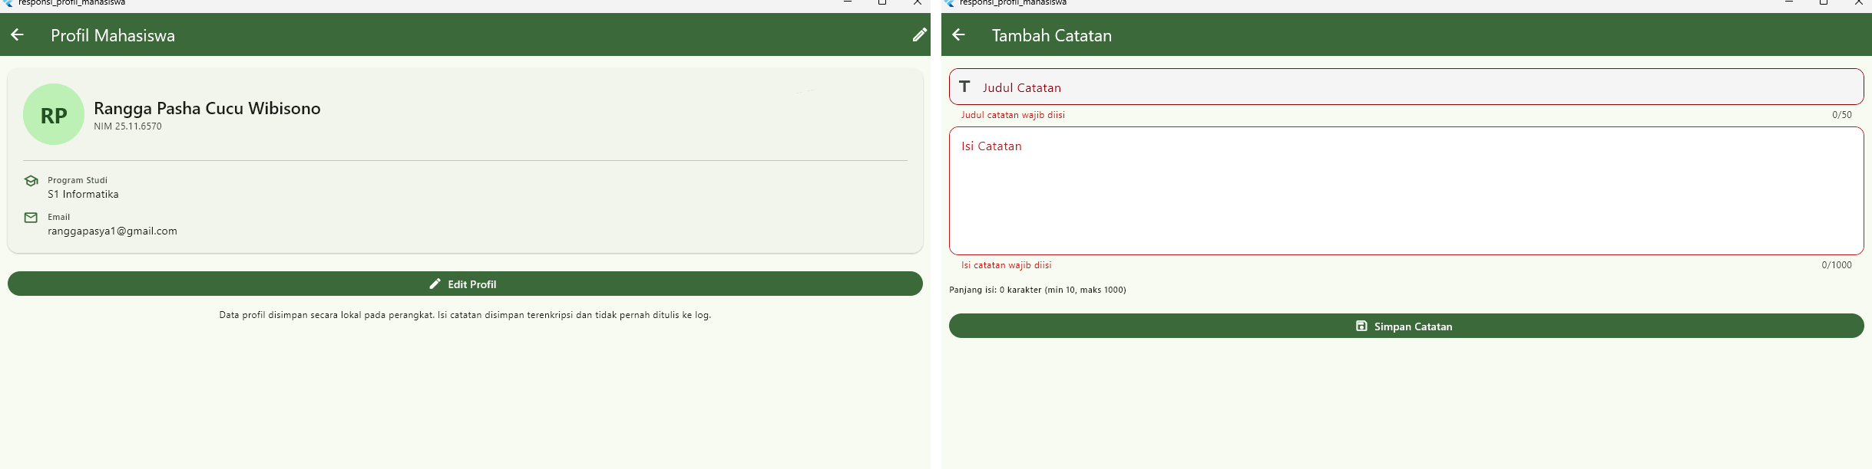
Gambar 4. ProfileScreen (kiri) dan form catatan dengan pesan error validasi (kanan)
5. Kendala dan Solusi
• Build APK gagal karena Android Gradle Plugin meminta NDK 28.2.13676358, sementara kapasitas drive C: tidak mencukupi untuk mengunduh dan mengekstrak NDK. Solusi: aplikasi dijalankan pada target Windows desktop (flutter run -d windows).
• Berkas .env diabaikan Git sehingga asset hilang saat proyek di-clone. Solusi: disertakan .env.example dan langkah copy .env.example .env pada README.
• BuildContext dipakai setelah await sehingga memicu peringatan use_build_context_synchronously; tanggal berbahasa Indonesia memicu LocaleDataException. Solusi: provider dan ScaffoldMessenger diambil sebelum await lalu dijaga mounted, serta initializeDateFormatting('id_ID') dipanggil pada main().
6. Link Repositori
https://github.com/ranggapasha/responsi-pemrograman-mobile-25.11.6570

